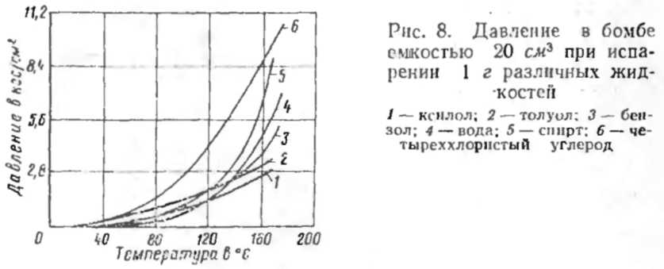
кое применение из этих веществ нашли изопентан (при получении пенополистирола) и фреоны (при получении пенополиуретанов и пенополиэпоксидов).

3. Газообразные вспенивающие вещества

Применяя газообразные вещества для вспенивания полимеров, можно значительно упростить технологию получения ПТМ, а также улучшить их теплостойкость, водостойкость, диэлектрические и теплоизоляционные свойства и т. д. В основном используются азот, воздух, инертные газы, реже СО₂. Применение кислорода нежелательно, так как во время эксплуатации может происходить окислительная деструкция полимера.
Полимер насыщают газами под давлением. Последующее снижение давления и повышение температуры ведет к вспениванию полимера. Возникающая при этом ячеистая или пористая структура фиксируется отверждением для термореактивных полимеров или снижением температуры для термопластичных полимеров.
На процесс вспенивания полимера и устойчивость образовавшейся ячеистой структуры влияют следующие факторы:
1) растворимость газа в размягченном полимере при соответствующих температурах и давлениях;
2) уменьшение растворимости газа в полимере при повышении температуры и снижении внешнего давления;
3) разность между давлением газа, заполняющего ячейки материала, и давлением окружающей среды;
4) диффузия газа через тонкие стенки ячеек и десорбция с поверхности материала при вспенивании и в условиях эксплуатации;

